Программа тура «Золотая осень на Байкале», 7 дней
Замечательный тур, который познакомит Вас с Байкалом, его историей и культурой его народов. И все это на фоне ярких красок золотой осени!

Продолжительность: 7 дней / ночей
Количество человек в группе: 12
Время проведения: 10-16 сентября 2016
Места на Байкале: Листвянка, КБЖД, Ольхон
Интересно: музей Байкала, мини-круиз, яркие фотографии, этно-деревня, святые места

Программа тура
1 день
В аэропорту города Иркутска вас встретит гид (выезд группы в 10:00, планируйте прибытие в Иркутск с учетом этого времени). Сбор группы. Сегодня вам предстоит познакомиться с озером Байкал, с его флорой и фауной, а также скультурой и бытом коренных жителей, населявших его берега. В первой половине дня вы посетите архитектурно-этнографический музей «Тальцы». После обеда вы отправитесь в пос. Листвянка, где посетите музей Байкала. Опытные экскурсоводы расскажут вам о происхождении Байкала и о его обитателях. Вечером заселение в гостиницу в п. Листвянка, отдых и ужин.

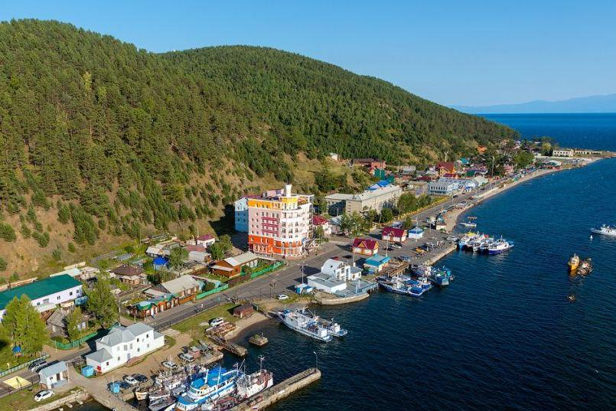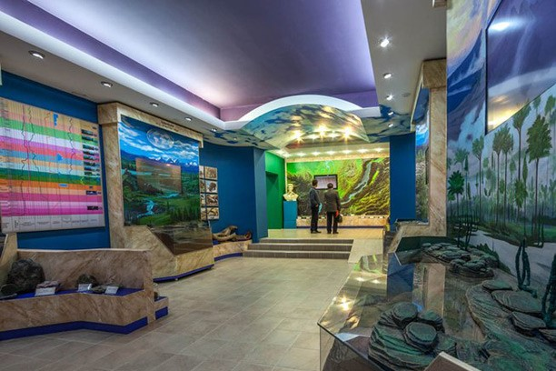

Питание включено: завтрак, обед.

2 день
В это чудесное утро предлагаем вам прогуляться самостоятельно по п. Листвянка, посетить рыбный рынок и рынок сувениров или подняться на кресельном подъёмнике на обзорную смотровую площадку «Камень Черского». Площадка находится на вершине Приморского хребта, и туда всех доставит кресельный подъемник.
С самой вершины гор открывается чудесный вид на озеро Байкал, на противоположный берег и хребет Хамар-Дабан, а главное – с этой смотровой гости увидят самый широкий исток реки в Мире. Немногие люди могут этим похвастать!

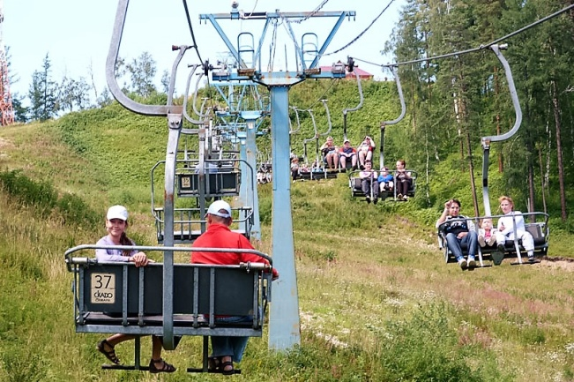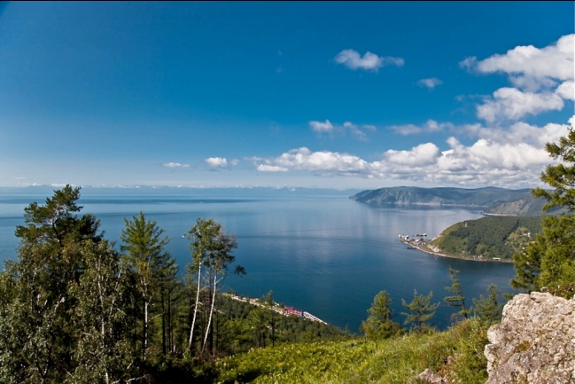
Обед будет ждать вас в одном из кафе посёлка. После обеда вместе с гидом вы отправитесь на прогулку по осеннему лесу вдоль берега озера Байкал. Ближе к вечеру вы вернётесь в гостиницу. Поужинать вы сможете самостоятельно в гостинице или любом кафе посёлка
Питание включено: завтрак, обед.

3 день
В этот день вас ждёт увлекательное путешествие по Кругобайкальской железной дороге. После завтрака на скоростном катере вы отправитесь мимо легендарного Шаман-Камня. Гид расскажет Вам увлекательную историю этого маленького клочка суши.

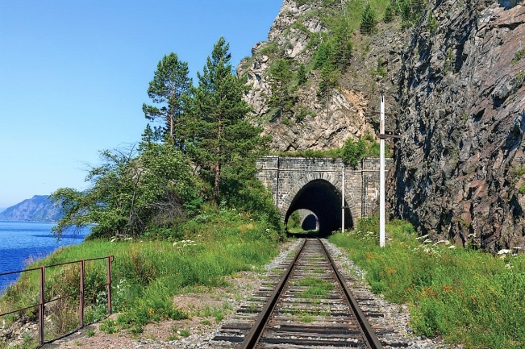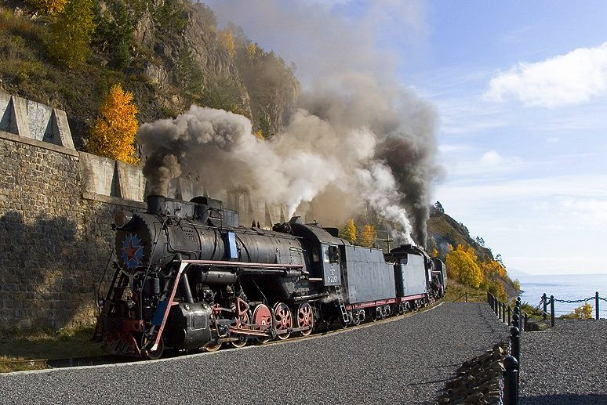

Далее катер пройдёт мимо Порта Байкал, ныне это конечная точка тупиковой ветви Кругобайкальской железной дороги, здесь находится большая железнодорожная станция и порт, принимающий крупные теплоходы и корабли. Катер пройдет мимо множества туннелей и мостов, созданных еще в начале XIX века. В самых интересных местах катер совершит остановку. Вы прогуляетесь по обрывистым берегам, где пролегает знаменитая КБЖД. На одной из уютных площадок вас ожидает обед-пикник. После обеда возвращение в п. Листвянка, трансфер в Иркутск, размещение в гостинице, отдых.
Питание включено: завтрак, обед, ужин.

4 день
В этот осенний день вы отправитесь к сердцу Байкала, на остров Ольхон. По дороге вас ждёт обед в национальном кафе — традиционные блюда бурятской кухни. После обеда вас ждёт паромная переправа на остров. К вечеру вы прибудете в гостиницу. Разместившись и немного отдохнув, предлагаем вам прогуляться к знаменитому, известному по многим фотографиям и картинам мысу Шаманка и на Сарайский пляж.

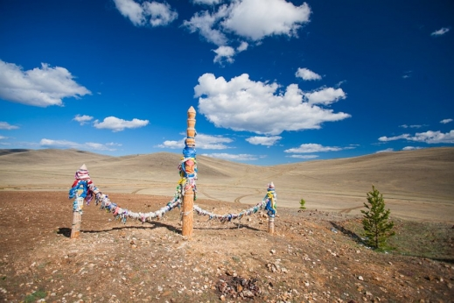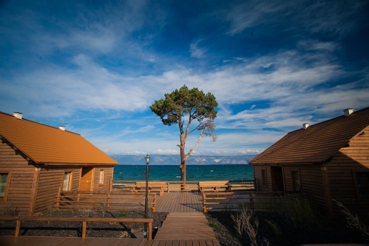

Питание включено: завтрак, обед, ужин.

5 день
В продолжение осеннего тура на Байкале вы отправитесь знакомиться с островом Ольхон. Ольхон всегда поражает своей самобытностью, своей разнообразной природой, необъятностью широких степей и крутых берегов. Сегодня вы посетите знаменитый мыс Хобой, урочище Песчаное и местность Узуры. Вам откроются многие святые места Ольхона.

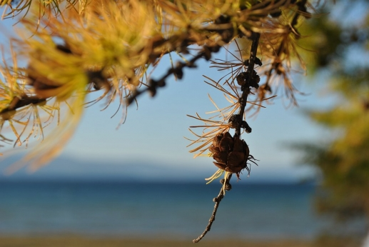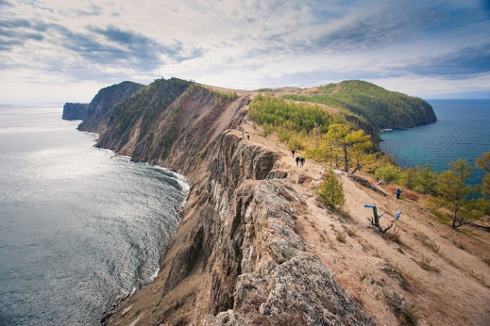

Питание включено: завтрак, обед, ужин.

6 день
В этот день у вас будет знакомство с бытом и культурой бурят. После обеда вы посетите этнографический комплекс «Бурятская деревня». Вы сможете принять участие в дегустации национальных блюд, станцевать танец Ёхор и послушать бурятские песни и сказания.

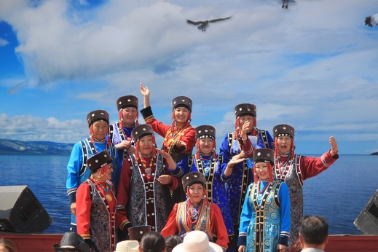

Вот и пришло время попрощаться с осенним Байкалом. До следующих встреч! Вечером трансфер в Иркутск. Размещение в гостинице.
Питание включено: завтрак, обед, ужин.

7 день
Утром завтрак в отеле, трансфер в аэропорт, вылет.

СТОИМОСТЬ ТУРА на 1 человека (при двухместном размещении в гостиницах)
До 1 апреля 44 400 рублей
До 1 мая 46 850 рублей
После 1 мая 49 300 рублей

Входит в стоимость:
- встреча в аэропорту Иркутска
- услуги профессионального гида по Байкалу в течение 6 дней
- питание по программе
- трансферы по программе
- размещение в гостевом доме «Даурия», пос. Листвянка, 2-местные стандартные благоустроенные номера, 2 ночи
- размещение в отеле «Виктория», Иркутск, 2-местные стандартные благоустроенные номера, 2 ночи
- размещение в гостинице «Байкалов острог», о. Ольхон, 2-местные стандартные номера, с/у и душ на этаже на 3 номера
- экскурсия вдоль КБЖД
- экскурсия в архитектурно-этнографический комплекс «Тальцы»
- экскурсия в Байкальский музей
- экскурсия по острову Ольхон (на м. Хобой)
- экскурсия в «Бурятскую деревню»

Предлагаем дополнительно:
- Билеты до Иркутска и обратно
- дополнительные услуги и экскурсии, не включённые в программу
- питание, не включённое в программу

Скачайте или распечатайте эту программу для подробного изучения дома за чаем

